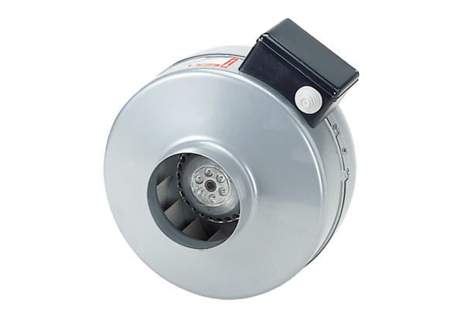Центробежный трубный вентилятор ERR 20/1 NКомплект поставки: 1 штукАссортимент: E
Номер артикула: 0080.0868Изготовитель: MAICO

